Муниципальное бюджетное общеобразовательное учреждение
Иж-Бобьинская средняя общеобразовательная школа
имени Братьев Буби
Агрызского муниципального района Республики Татарстан

Тема: «Развитие купечества и меценатства в селе Иж-Бобья»

Выполнила: Трейдина Зарина Михайловна
ученица 9 класса
МБОУ Иж-Бобьинская СОШ
имени Братьев Буби Агрызского
муниципального района
Республики Татарстан
Педагог-руководитель: учитель истории
и обществознания
Васильева Анна Геннадьевна

Оглавление
Введение……………………………………………………………………………..3
§1. Развитие торговли и купечества в селе Иж-Бобья………………………...4
§2. История меценатства в селе Иж-Бобья……………………………………...7
Заключение………………………………………………………………………….9
Библиографический список……………………………………………………..10
Приложение………………………………………………………………………..11

Введение
Я очень люблю уроки истории и интересуюсь разными историческими событиями. Переехав в село Иж-Бобья, я сразу же узнала что это село с богатой историей. Так, в конце XIX – начале XX века село было центром мусульманского просвещения, а школа, в которой я учусь, носит имя братьев-просветителей Габдуллы и Губайдуллы Буби. В селе много разных старинных зданий, в том числе большая мечеть, ныне не действующая, двухэтажный дом, где жила семья Буби и другие постройки. От местных жителей я узнала, что эти здания были построены на деньги купцов и зажиточных торговцев. Оказывается, в нашем селе было очень развито купечество. Но больше всего меня удивило, что купцы бескорыстно жертвовали свой личный капитал на строительство этих нужных для общества построек. Сейчас у нас в стране тоже развито предпринимательство, но редко когда услышишь, что современные бизнесмены оказывают помощь школам, помогают немощным, религиозным учреждениям. И тогда я решила подробнее узнать об этих героях своего времени.
Целью работы является исследование развития купечества и меценатства в селе Иж-Бобь.
Исходя из цели, задачи исследования могут быть изложены следующим образом:
1. Проанализировать имеющиеся источники и литературу по данной теме;
2. Изучить историю развития купечества в селе Иж-Бобья;
3. Выяснить имена купцов-меценатов;
3. Определить какую роль сыграло меценатство в развитии татарского просвещения.
Методы исследования: анализ, синтез, индукция, дедукция имеющихся источников и литературы, опрос старожил села.
Хронологические рамки исследования охватывают последнюю четверть XIX – первые два десятилетия XX века.

§1. Развитие торговли и купечества в селе Иж-Бобья
Село Иж-Бобья основано в первой половине XVII века. Раньше здесь жили марийцы. Марийцы считались ясачными крестьянами. Татары стали переезжать сюда в конце ХVII – начале XVIII веков. Р.Ф. Марданов пишет: «Первые мусульмане переехали сюда из деревни Кара Дуган Балтасинского района, звали их Сулейман и Габдулла в 1730-м году». Архивные же данные сообщают, что татары поселились здесь в 1710 году. Так зафиксировано, что в 1716 году в Иж-Бобье проживало 59 марийцев и 45 татар. Пахотной земли было очень мало и ижбобьинцы уже в XVIII веке занялись торговлей. Ездили торговать на Макарьевскую ярмарку, в Москву, Оренбург, Пермь, Сибирь, Екатеринбург, Среднюю Азию и т.д. Если в 1762 году в Иж-Бобье насчитывается 130 человек, то в 1890-м году уже 1333 человека. Это может свидетельствовать о том, что в экономическом отношении деревня процветала.
Об активном развитии торговли, культуры и образования в крае пишет в своих воспоминаниях Марьям Шаймухаметовна Зайнуллина в девичестве Ибатуллина, родившаяся в Иж-Бобье в 1900 году. Она сообщает: «Деревня Иж-Бобья Агрызской волости Сарапульского уезда Вятской губернии была расположена на слияние рек Иж и Бобья на большом Сибирском тракте: Казань - Вятка. Несмотря на прекрасную природу местности, окруженная лугами, лесами, рощами, озерами, плодородных земель для земледелия было довольно ограничено. Многие односельчане занимались торговлей в разноску - как коробейники, служили в Перми, Вятке в приказчиках, были предприимчивыми людьми. В деревне, состоящей из 375 дворов - членов общины, были очень крупные торговцы, как Ахметзянов Мухаметзян хаджи, братья Бобинские, Саттаровы, Арслановы, Губайдуллины, Аминевы, Гизатуллины, Исмагиловы, Залялетдиновы, Тухатуллины. В деревне было две кумысолечебницы, 2 мельницы, 2 кирпичных завода, 12 лавок-магазинов. До 1911 года существовали две школы-медресе по подготовке учителей-мугаллимов для татарских новометодных школ в России».
В письме Бахыр Гайсиной, сестры комиссара Хариса Шаймарданова, мы находим подтверждение тому, что в Иж-Бобье была развита торговля. Б.Гайсина сообщает: «В 1927 году были выборы в местные советы, начинается подготовка, граждане деревни Иж-Бобья, что зажиточные, что бедные интересуются только торговлей и в это время они уехали в уездный центр. Поэтому 75 % граждан деревни были лишены права выбирать. На основе положения, детей провокаторов нельзя было допускать к выборам».
О развитии торговли в селе сообщает Альта Махмутова: «Старший брат Габдулгалляма Губайдулла выбрал себе торговое поприще, так как большинство жителей деревни жило торговлей.
Таким образом, вышеуказанные источники сходятся в том, что основой жизни большинства жителей села была мелкая, средняя и крупная торговля.
Так, одним из самых богатых не только в селе, но и во всей округе был купец 1 гильдии Мухаметзян Ахметзянов. Эту информацию мы получили из воспоминаний воспоминаний Марьям Зайнуллиной, заслуженного учителя ТАССР. Сведения о купце мы узнаем из переписного листа Первой всеобщей переписи населения Российской Империи 1895 года. В данном документе сообщается, что Мухаметзян Ахметзянов в возрасте 48 лет является землевладельцем и занимается торговлей мануфактурными товарами. В источнике сообщается, что в хозяйстве, кроме семьи Ахметзянова – жены и двух дочерей проживают служащий-приказчик Габдрахман Ибрагимов с семьей, три работника: два дворника, кучер, информация об остальных жильцах данной усадьбы отсутствует (см. Приложение, фото 1, 2).
О внушительности капитала Мухаметзяна Ахметзянова может свидетельствовать следующая информация: Габдрахман Афенди (Габдрахман Ибрагимов) – приказчик при хозяине родом с Казанской стороны имел свой собственный дом в волости Сайтак уезда Бэре Уфимской губернии. В Сайтаке у Габдрахмана был свой кожаный завод, а в большой волости Бурай (в волости было 6 мечетей) Уфимской губернии был большой магазин. Но несмотря на то, что Габдрахман был сам достаточно успешным предпринимателем, он жил в Иж-Бобье и был приказчиком у Мухаметзяна Ахматзянова. Это может означать, что последний, в свою очередь был еще более богат.
Об Габдрахмане Ибрагимове и Мухаметзяне Ахметзянове мы так же получаем информацию из воспоминаний Марьям Зайнуллиной: «Бабушка Фатима настоятельно меня вводила в семью своего бывшего зятя Ибрагимова Габдрахмана - главного приказчика у миллионера Мухамедзян хаджи в нашем селе. Дядя Ибрагимов Габдрахман был грамотным, умным просветителем своего края. Он служил с верой и правдой у миллионера Мухамедзян хаджи с 27 лет. У семьи Ибрагимовых была большая притягательная сила. Здесь имелась библиотека, получали газеты и журналы, имели большие связи в Казани, Уфе и Оренбурге. С началом в I9II-I9I6 г.г. строительство Екатеринбургской железной дороги через Агрыз и Казань, обстановка нашего окружения изменилась, появились новые люди, новые перспективы. Инженерно-технический, медицинский персонал были частыми гостями в семье Ибрагимовых». Эти данные позволяю судить как о финансовой состоятельности, так и о том, что в семье Ибрагимовых образование ценилось.
На сегодняшний день сохранились несколко зданий где, предположительно располагался магазин и склады Мухаметзяна Ахметзянова (см. Приложение, фото 2, 3). До нас дошла и фотография с домом купца (Приложение, фото 4). О его богатстве хранит память и народная молва. Старожилы рассказывают, что когда Мухаметзян Ахметзянов возвращался с ярмарки домой караван его лошадей, перевозящих товар, растягивался на большое расстояние, если первая лошадь входила в село, то последняя еще была на мосту через реку Иж (мост располагался приблизительно в 5 км от села Иж-Бобья).
Еще одним богатым в селе человеком в то время был Габдулла Губайдуллин. О его деятельности мы узнаем из письма Сании дочери Гумарши Хазиевой в девичестве Губайдуллиной. Она сообщает: «Мой дед - Габдулла Губайдуллин по прозвищу Апия (прозвище дал мариец). У деда было четыре сына и три дочери. Он построил гостевой дом для кумысолечебницы (см. Приложение, фото 6). Мой дед был очень богатым человеком. Возле Ижа, в красивом живописном месте разводили кобыл и изготавливали кумыс…1916 году дед умер. В 1930 году Гумарша (наследник) отдал гостевой дом в колхоз».
В селе торговлей занимались и зажиточные крестьяне. Так, в конце XIX века крестьянин Ахмат Муратов построил свой собственный магазин, сейчас в этом здании расположен магазин «Райпо».
Еще одно историческое здание хранит память о развитии купечества в селе. Это здание, где в данный момент находится сельский совет. Построено это сооружение в 1886 году купцом Арсланом Гали (см. Приложение, фото 7).
Таким образом, полученная информация свидетельствует о том, что в селе было много богатых людей и, пожалуй, только ленивый не занимался крупной оптовой или мелкой розничной торговлей.
§2. История меценатства в селе Иж-Бобья
Большая часть жителей деревни занималась торговлей. В силу этого торговые отношения приходилось вести с разными народами и посещать иностранные государства. Так, например, иж-бобьинские купцы посещали страны Средней Азии, Иран, Китай, Турцию. Чтобы отправиться в дальнее путешествие необходимы были определенные знания, в том числе географические, исторические, математические познания и знание иностранных языков. Поэтому в первую очередь именно купцы и торговцы осознали необходимость получения светского образования.
Когда в Иж-Бобье семья Буби начала вести активную просветительскую деятельность, ее материально поддержали местные купцы. Известно, что крупный земельный вакф (имущество, переданное на благотворительные цели) для строительства медресе дает крупный землевладелец Габделькарим Ахматжан. А деньги на строительство двухэтажного здания медресе, столовой, моста через речку в 1888 году выделяет купец Мухаметзян Ахметзянов. Сохранились сведения, что в медресе была богатая библиотека, к зданию примыкала спортивная площадка и общежитие.
Габдулла Буби писал: «Если финансы были в руках Мухаметзяна - хаджи, то делами школы занимался сын Ибрагимова Ахмаджана Габдрахман». Видимо, управляющему Габдрахману Ибрагимову Мухаметзян Ахметзянов непосредственно поручил контролировать расходы средств на строительство и оказывать братьям Буби необходимую материальную помощь в ходе учебного процесса.
Внук Мухаметзяна Ахметзянова Микдад вспоминал: «Дед отличался не только своим богатством, но и всегда был готов подать руку помощи. Одну сороковую часть своего богатства по исламским законам он давал нуждающимся, на строительство дорог, мостов, помогал братьям Буби, материально помогал мударисам. Построил здание медресе для юношей (Приложение, фото 8), девушек (Приложение, фото 9), столовую, дом Братьев Буби (Приложение, фото10). В 1895 году построил большую мечеть (Приложение, фото 11), так как в старую мечеть все желающие не вмещались. Новая мечеть была 42 аршина высотой, шириной в 16 аршин и обошлась в 8 тысяч рублей».
Житель деревни Фаик Чуков рассказывал: «Мухаметзян Ахметзянов созывал строителей и спрашивал, за какую сумму они будут строить, названная сумма его не устраивала, так как они называли маленькую сумму. Снова созвал и снова ему не понравился ответ. В третий раз ему назвали сумму в 8 тысяч рублей, на этот раз он согласился, но с условием, что строители будут строить мечеть как нужно. Ровность пола он проверял с помощью золотой монеты».
Роль меценатства сводилась не только к выделению финансовых средств на строительство, но и на поощрение наиболее отличившихся шакирдов и преподавателей медресе. Так, Кутдус Абдрахманов (отец героя СССР Асафа Абдрахманова) стал шакирдом Каирского университета благодаря Мухаметзяну Ахметзянову, который оплачивал его обучение (Приложение, фото 12).
Таким образом, мы видим, что местные купцы и особенно Мухаметзян Ахметзянов, прозванный в народе «хажи бай» занимаясь меценатством внесли огромный вклад в развитии просвещения и духовного обогащения местных жителей, шакирдов и гостей села.

Заключение
Недавно на уроке истории я узнала, что в России в XIX веке в купеческой среде добрым делом считалась благотворительность, во многом это предписывала религия. Так как излишнее богатство считалось злом, его жертвовали на религиозные и общественные нужды. Этот факт находит подтверждение и в нашем исследовании. В мусульманской религии, как и в православной приветствовалась благотворительность. Кроме этого иж-бобьинским купцам были необходимы образованные кадры для развития торговли, в том числе и внешней. Поэтому местные купцы и в первую очередь Мухаметзян Ахметзянов сыграли большую роль в духовном развитии не только села Иж-Бобья, но и многих других территорий. Ведь шакирды, закончив медресе, разъезжались по всему миру, чтобы выполнить свою главную задачу – просвещать народ.

Библиографический список:
- Бертуган Бубилар hэм Иж-Бубый мэдрэсе: Тарихи-документаль жыентык.- Казань: Рухият, 1999 г.
- Марданов Р. Ф., Адиев И.Г. История населенных пунктов Агрызского района. – Казань: «Тамга» издательство,2003.
- Махмутова А.Х. Лишь тебе, народ, служенье! – Казань: Магариф, 2003.
- Махмутова А.Х.Пора и нам зажечь зарю свободы! (Джадидизм и женское движение)/Альта Махмутова. Казань: Татар. КН. изд-во, 2006.

Приложение
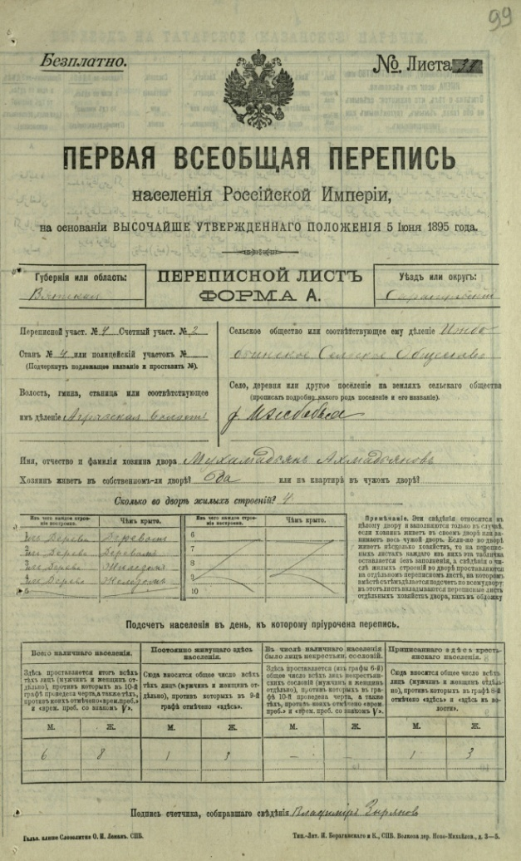
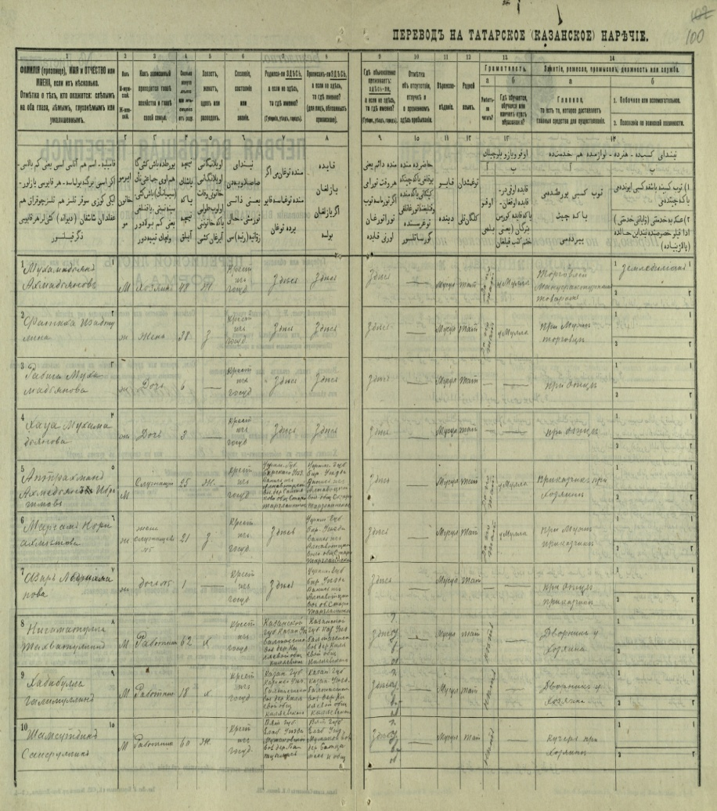
Фото 1 и 2: Переписные листы хозяйства Мухаметзяна Ахметзянова Первой всеобщей переписи населения Российской Империи 1895 г.
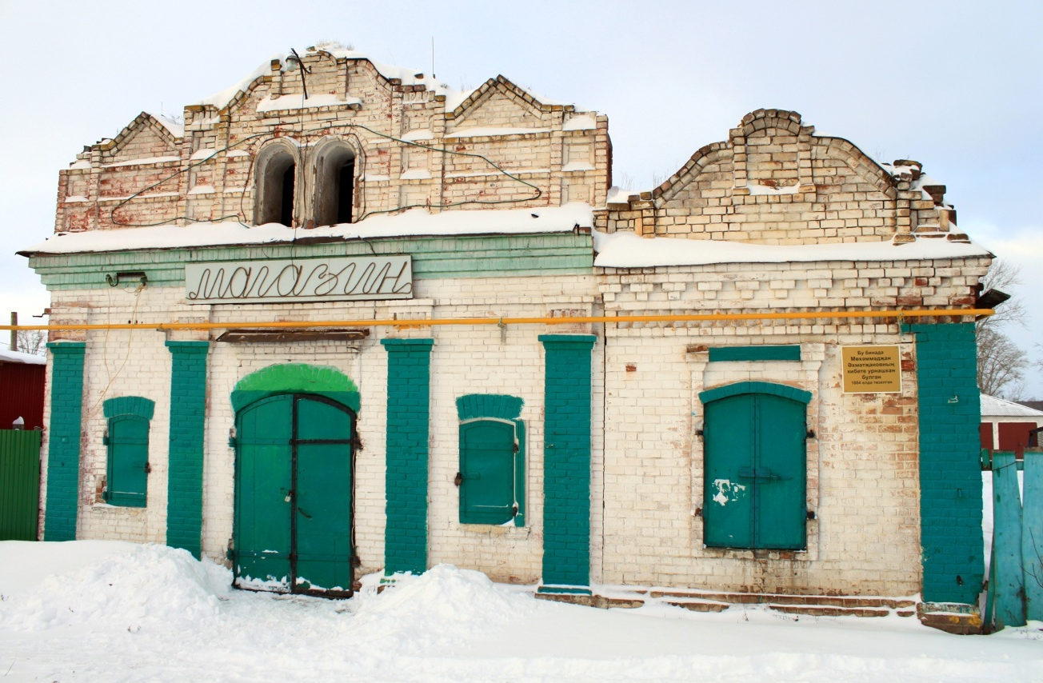
Фото 3: В этом здании размещался магазин Мухаметзяна Ахметзянова, 1884 г.
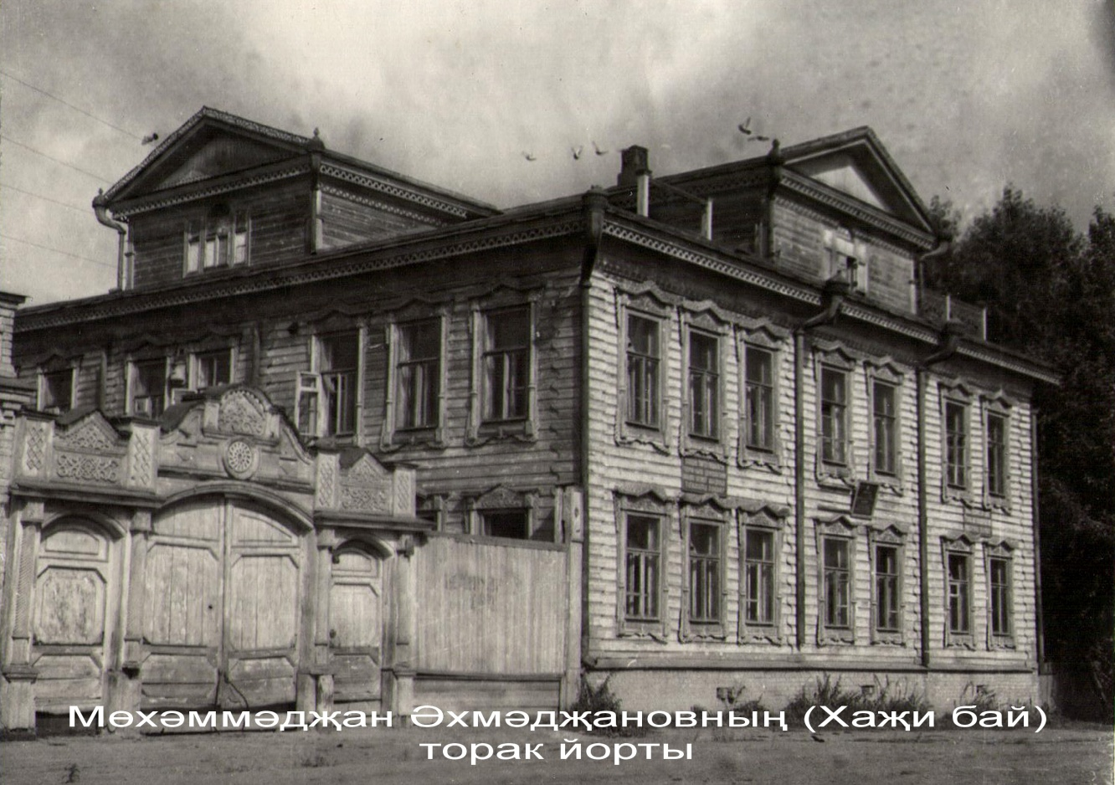
Фото 4: Дом купца Мухаметзяна Ахметзянова.
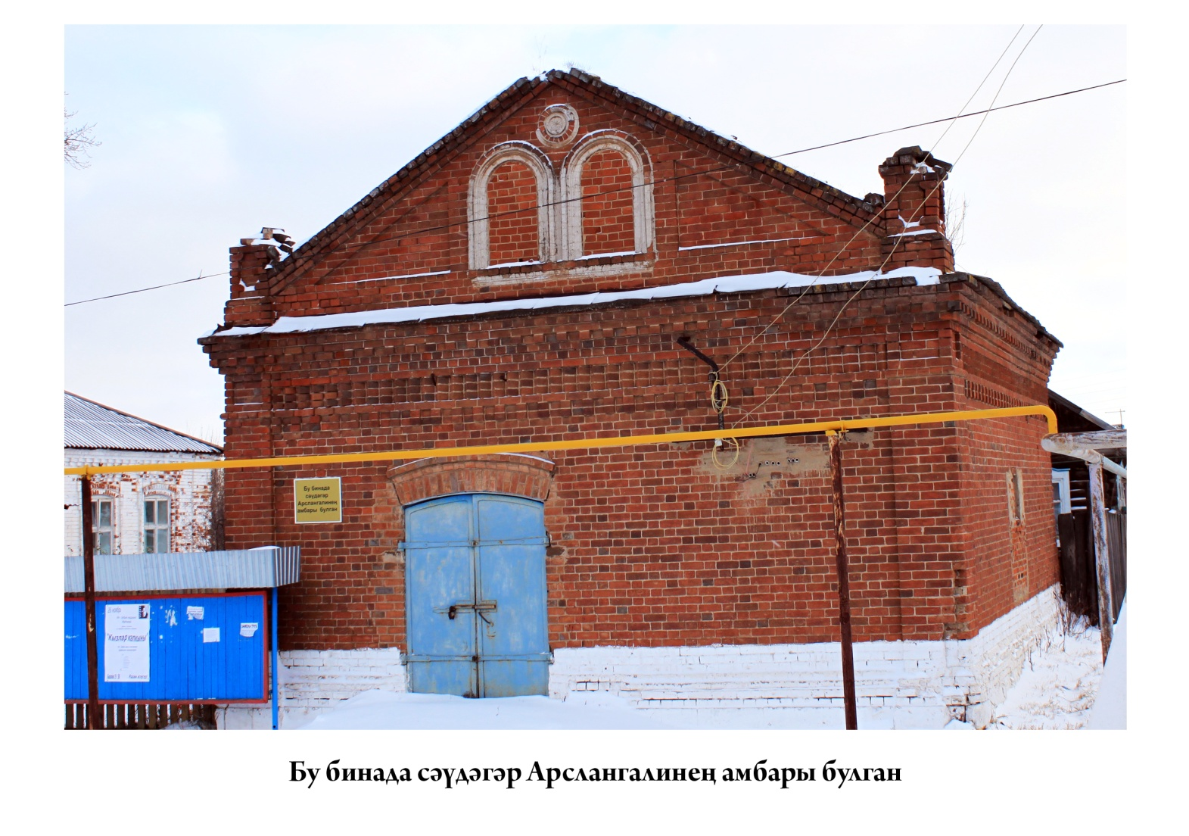
Фото 5: В этом здании размещался магазин (склад) Мухаметзяна Ахметзянова.
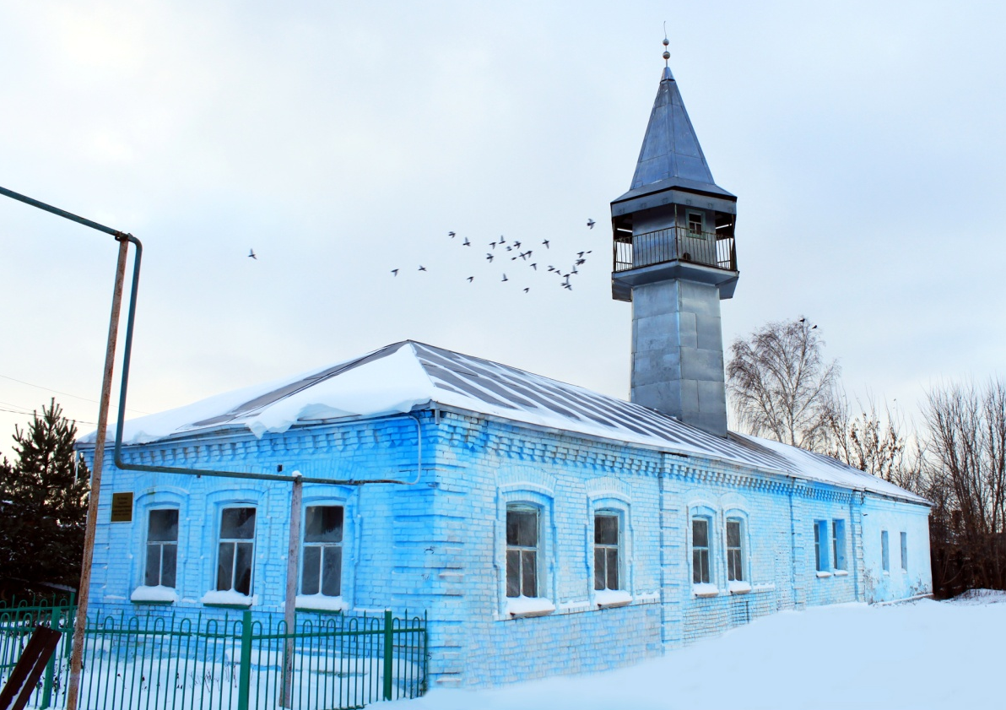
Фото 6: В этом здании располагался гостевой дом Габдуллы Губайдуллина, 1889 г.
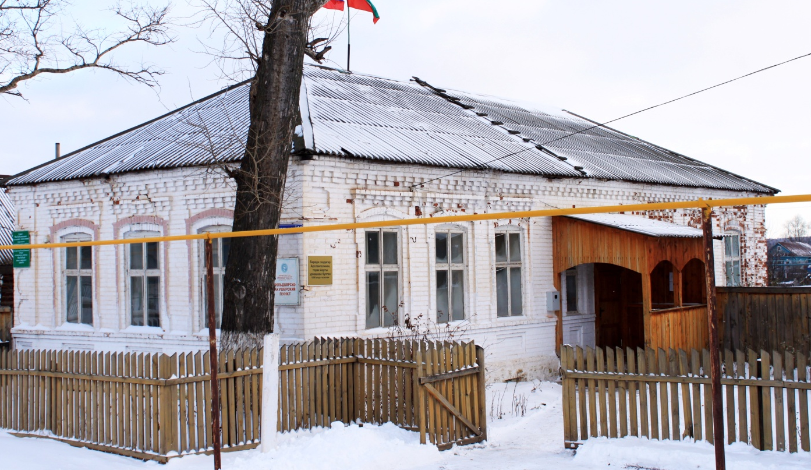
Фото 7: В этом здании жил купец Арслан Гали, 1886 г.
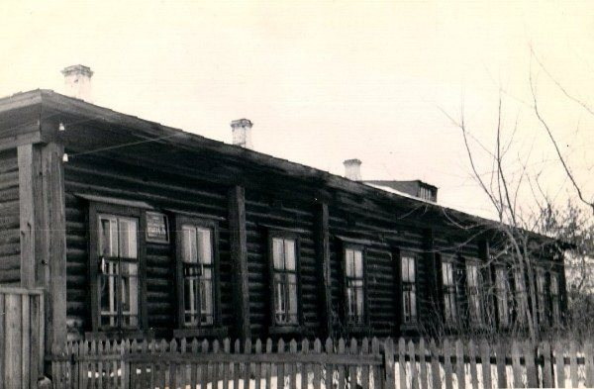
Фото 8: В этом здании в к. 19- н. 20 века находилось мужское медресе. Позже здание разобрано и увезено в г. Агрыз.

Фото 9: Здание женского медресе.

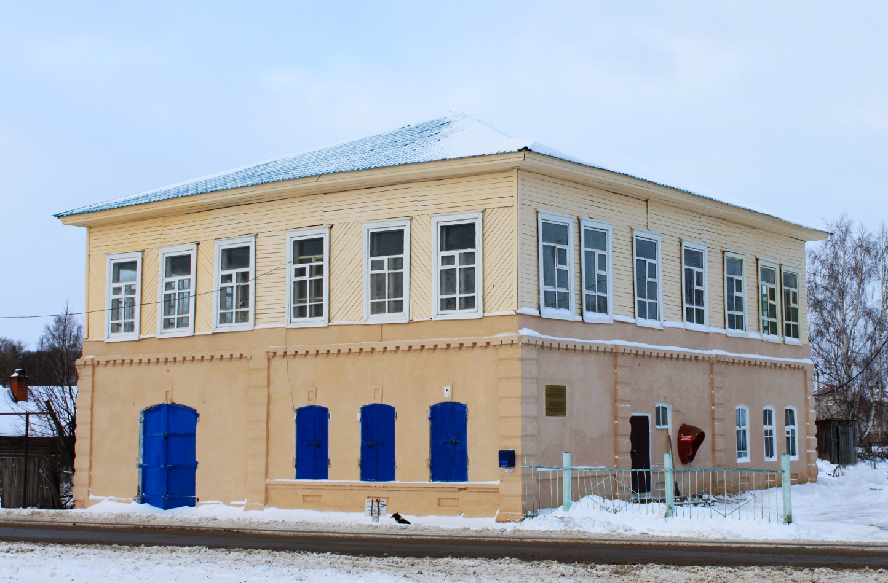
Фото 10: В этом здании с 1907 по 1922 годы жили знаменитые просветители Габдулла, Губайдулла, Мухлиса Нигматуллины-Бобинские.
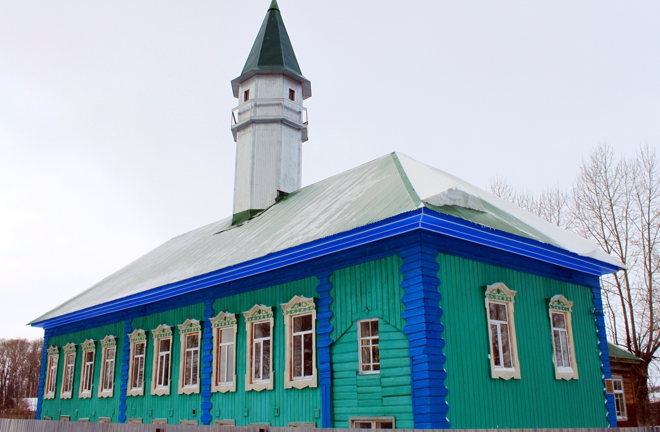
Фото 11: Мечеть построенная на средства купца-мецената Мухаметзяна Ахметзянова, 1895 г.

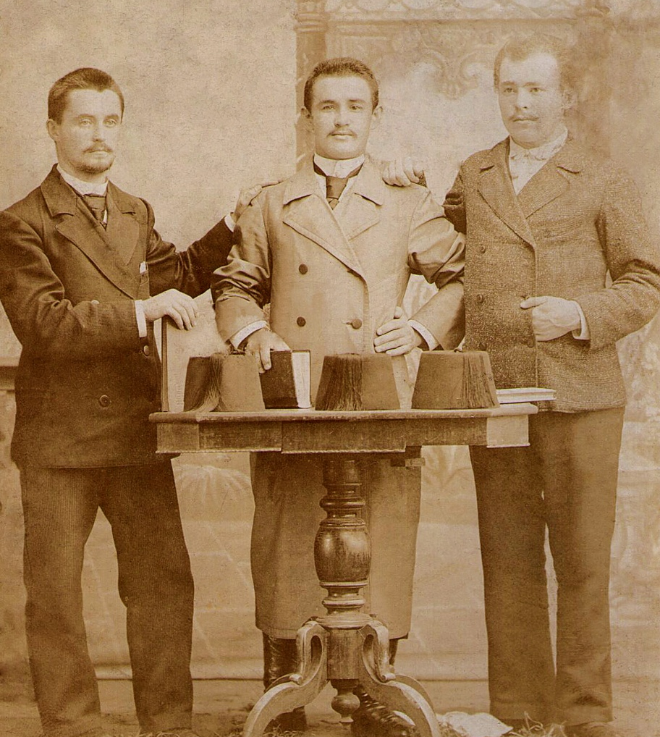
Фото 12: Кутдус Абдрахманов (справа) шакирд Каирского университета.

Марданов Р. Ф., Адиев И.Г. История населенных пунктов Агрызского района . – Казань: «Тамга» издательство,2003.
Махмутова А.Х.Пора и нам зажечь зарю свободы! (Джадидизм и женское движение)/Альта Махмутова. Казань: Татар. КН. изд-во, 2006. – с. 54.
Бертуган Бубилар hэм Иж-Бубый мэдрэсе: Тарихи-документаль жыентык.- Казань: Рухият, 1999 г. -. 32.
Бертуган Бубилар hэм Иж-Бубый мэдрэсе: Тарихи-документаль жыентык.- Казань: Рухият, 1999 г. -. 32.

